**延迟退休意愿、医疗服务利用与健康收益**

朱铭来 申宇鹏 康琢

**目 录**

附录I 制度背景 1

附录Ⅱ 附表 2

附录Ⅲ 前期检验 4

附录Ⅳ 稳健性检验 8

附录Ⅴ 工具变量有效性检验 10

附录Ⅰ 制度背景

中国的退休制度最早可追溯到1953年《劳动保险条例》和1958年《关于工人、职员退休处理的暂行规定（草案）》。此后，针对不同单位职工采取了不同政策[1]，退休年龄得到进一步细化。总体而言，在中国，男性职工法定退休年龄为60岁；女性职工法定退休年龄为55岁或50岁，取决于具体职务。另外，个人可能因特殊原因提前退休。

中国法定退休年龄在世界范围内处于较低水平（Zhanget al.，2018）。随着老龄化程度不断加深、生育率持续下降以及预期余命逐渐延长，较低的法定退休年龄规定使得退休人口规模进一步扩大，社保体系面临的压力日益加重。延迟退休通常被认为一方面可以增加缴费年限，充实社保基金池；另一方面降低社保领取年限，减轻支付压力，能够在一定程度上缓解社保基金危机（李琴和彭浩然，2015）。而早在2010年9月，国务院新闻办公室于《中国的人力资源状况》白皮书发布会上就已提出“是否应该推迟退休年龄”这一议题。2011年5月，上海市出台《关于本市企业各类人才柔性延迟办理申领基本养老金手续的试行意见》，规定自2011年10月1日起，上海市实行柔性延迟办理申请基本养老金手续：“参加本市城镇养老保险的企业中具有专业技术职务资格人员，具有技师、高级技师证书的技能人员和企业需要的其他人员均可柔性延迟退休”，已经体现了退休年龄弹性选择的思想，但是文件并未对柔性退休期间的其他社保待遇做出详细解释。2012年6月14日，人力资源和社会保障部、发展改革委、民政部、财政部、原卫生部以及社保基金会等部门联合制定《社会保障“十二五”规划纲要》，明确提出要“立足当前，着眼长远，继续做实企业职工基本养老保险个人账户，研究弹性延迟领取养老金年龄的政策”。至此，延迟退休逐步受到广泛关注，民众开始对“弹性延迟退休”形成预期（刘璨等，2019）。2020年10月29日，中共十九届五中全会审议通过《中共中央关于制定国民经济和社会发展第十四个五年规划和二〇三五年远景目标的建议》，提出实施渐进式延迟法定退休年龄。《党的十九届五中全会〈建议〉学习辅导百问》进一步提出渐进式延迟法定退休年龄要“小步慢走、弹性实施、强化激励”。2021年3月12日公布的《中华人民共和国国民经济和社会发展第十四个五年规划和2035年远景目标纲要》完善了延迟退休政策实行原则，要“小步调整、弹性实施、分类推进、统筹兼顾”，员工有自主选择退休时点的空间。此后，江苏省率先进行了延迟退休政策探索，2022年1月，江苏省人社厅印发《企业职工基本养老保险实施办法的通知》，其中明确提到，经本人申请、用人单位同意，报人力资源社会保障行政部门备案，参保人员可推迟退休，推迟退休的时间最短不少于一年。

附录Ⅱ 附表

**表A1 描述性统计**

|  |  |  |  |  |  |  |  |
| --- | --- | --- | --- | --- | --- | --- | --- |
|  | 总样本  （1） | 无延迟退休意愿子样本 | | 有延迟退休意愿子样本 | | 组间差异 | |
| 变量名称 | （2）  退休前 | （3）  退休后 | （4）  退休前 | （5）  退休后 | （6）  （4）-（2） | （7）  （5）-（3） |
| 医疗消费支出  （万元） | 1.67  （0.20） | 1.43  （0.45） | 2.05  （0.22） | 1.88  （0.13） | 1.50  （0.15） | 0.46*  （0.25） | -0.55**  （0.17） |
| 医疗消费次数 | 17.40  （27.28） | 18.31  （25.83） | 18.55  （31.12） | 18.49  （26.68） | 16.64  （31.99） | 0.18*  （0.09） | -1.91*  （1.13） |
| 自我治疗支出  （万元） | 0.26  （0.67） | 0.22  （0.68） | 0.18  （0.25） | 0.26  （0.94） | 0.44  （1.09） | 0.04***  （0.02） | 0.27***  （0.07） |
| 年龄 | 59.00  （9.09） | 56.66  （7.97） | 63.46  （7.26） | 58.94  （8.89） | 66.85  （6.46） | 2.29  （1.53） | 3.39  （2.34） |
| 受教育水平 | 2.36  （1.13） | 2.26  （1.10） | 2.65  （1.12） | 2.27  （1.10） | 2.91  （1.19） | 0.01  （0.02） | 0.26***  （0.03） |
| 婚姻状况 | 0.92  （0.27） | 0.93  （0.25） | 0.98  （0.14） | 0.91  （0.29） | 0.93  （0.25） | -0.02***  （0.003） | -0.05***  （0.01） |
| 是否抽烟 | 0.64  （0.48） | 0.66  （0.47） | 0.61  （0.49） | 0.65  （0.48） | 0.56  （0.50） | -0.01  （0.01） | -0.05**  （0.01） |
| 是否喝酒 | 0.57  （0.49） | 0.61  （0.49） | 0.60  （0.21） | 0.57  （0.49） | 0.53  （0.50） | -0.04***  （0.01） | -0.07***  （0.01） |
| 患病情况 | 0.62  （0.48） | 0.62  （0.48） | 0.70  （0.46） | 0.61  （0.49） | 0.68  （0.46） | -0.01  （0.01） | -0.02***  （0.01） |
| 是否患慢性病 | 0.56  （0.50） | 0.56  （0.50） | 0.65  （0.48） | 0.55  （0.50） | 0.63  （0.47） | -0.02**  （0.01） | -0.02  （0.01） |
| 自评健康 | 2.35  （0.62） | 2.36  （0.61） | 2.33  （0.63） | 2.34  （0.62） | 2.30  （0.63） | -0.03**  （0.01） | -0.02  （0.02） |
| 家庭成员数量 | 3.89  （0.31） | 3.91  （0.28） | 3.95  （0.21） | 3.88  （0.31） | 3.89  （0.30） | -0.03***  （0.004） | -0.06***  （0.01） |
| 产业类型 | 0.61  （0.42） | 0.64  （0.44） | 0.60  （0.41） | 0.63  （0.43） | 0.66  （0.45） | -0.02  （0.02） | 0.06  （0.05） |
| 单位性质 | 0.20  （0.39） | 0.29  （0.45） | 0.25  （0.43） | 0.23  （0.41） | 0.26  （0.44） | -0.07  （0.05） | 0.01  （0.01） |
| 样本量 | 8426 | 2704 | 2350 | 2108 | 1264 | 4812 | 3614 |

注：（1）—（5）列括号内为标准差；第（6）列和第（7）列用*t*统计量检验样本差异的显著性，括号内为标准误；***、**、*分别表示1%、5%、10%的显著水平下显著。

**表A2 筛选样本后平衡性检验**

|  |  |  |  |  |  |  |
| --- | --- | --- | --- | --- | --- | --- |
|  | 匹配前 | | | 匹配后 | | |
| 处理组 | 对照组 | t值 | 处理组 | 对照组 | t值 |
| 年龄 | 63.24 | 63.13 | 0.24 | 63.21 | 63.73 | -0.90 |
| 婚姻状况 | 0.92 | 0.95 | -1.68 | 0.93 | 0.94 | -0.56 |
| 受教育水平 | 2.75 | 2.62 | -2.38 | 2.62 | 2.57 | 0.76 |
| 是否抽烟 | 0.63 | 0.66 | -1.10 | 0.63 | 0.65 | -0.43 |
| 是否喝酒 | 0.56 | 0.56 | -0.11 | 0.56 | 0.56 | -0.17 |
| 患病情况 | 0.69 | 0.74 | -2.27 | 0.69 | 0.69 | -0.09 |
| 是否患慢性病 | 0.58 | 0.66 | -2.98 | 0.59 | 0.60 | -0.42 |
| 自评健康 | 2.08 | 2.39 | -5.94 | 2.09 | 2.18 | -1.35 |
| 样本量 | 3372 | 5054 |  | 3372 | 4276 |  |

资料来源：作者整理。

**表A3 预期64岁退休以及无延迟退休意愿个体医疗服务利用差异**

|  |  |  |  |  |  |  |
| --- | --- | --- | --- | --- | --- | --- |
|  | 无延迟退休意愿子样本 | | | 预期64岁退休子样本 | | |
| 支出 | 次数 | 自我治疗 | 支出 | 次数 | 自我治疗 |
| 是否退休 | 4.5326***  （3.45） | 19.3789*  （1.78） | -0.0281*  （-1.68） | 2.1830  （0.97） | 9.2780  （0.41） | -1.2031  （-0.09） |
| 控制变量 | 控制 | 控制 | 控制 | 控制 | 控制 | 控制 |
| 个体固定效应 | 控制 | 控制 | 控制 | 控制 | 控制 | 控制 |
| 时间固定效应 | 控制 | 控制 | 控制 | 控制 | 控制 | 控制 |
| 常数项 | 2.7891***  （3.34） | 114.6780*  （1.75） | 0.3372  （0.53） | 9.4031***  （3.34） | 110.0932*  （1.69） | 0.3891  （0.11） |
| 观测值 | 52 | 52 | 52 | 121 | 121 | 121 |

注：括号内为*t*值；***、**、*分别表示1%、5%、10%的显著水平下显著。

附录Ⅲ 前期检验

1.年龄与退休概率

图Ⅲ1描述了年龄与退休概率的关系。*X*轴为实际年龄与60岁的差距，*Y*轴表示退休人员占比，图中的散点即为每一年龄点上的平均退休率。60岁两侧的曲线是通过局部函数拟合得到。可以发现，60岁之前已有部分个体开始退休，退休概率一直随年龄平滑上升，直到在60岁左右两侧，退休概率有一个明显的向上跳跃。

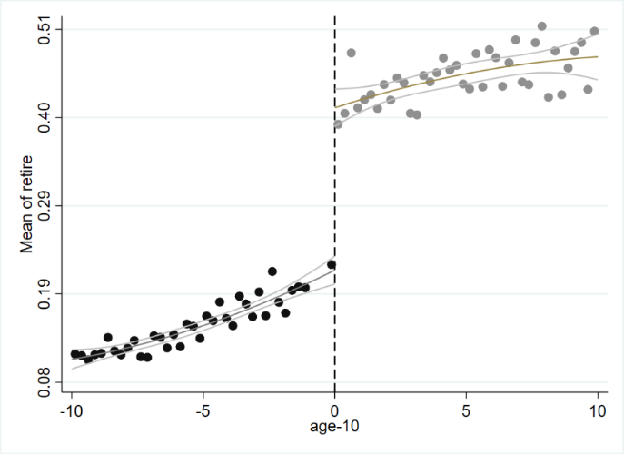

与60岁差距

平均退休率

**图Ⅲ1 年龄与退休率**

表Ⅲ1验证了图Ⅲ1的结果。表Ⅲ1中的被解释变量为每个年龄点的平均退休率，解释变量为是否大于60岁的虚拟变量，回归同时控制了地区固定效应和年龄的多项式（相对于60岁），并且第（1）—（4）列年龄多项式的阶数分别从2增加到5。结果显示，是否大于60岁变量系数均在1%检验水平下显著为正，结合系数大小，说明61岁比59岁退休的概率依年龄多项式的不同提高了23.9%—26.4%。表Ⅲ1最后一行显示了“是否大于60岁这一虚拟变量的系数为0”原假设的*F*值，均远大于10，强烈拒绝原假设，即是否大于60岁这一虚拟变量的系数不为0，说明是否大于60岁这个虚拟变量能够很好地预测退休概率在60岁左右的变化情况，进而支持了本文将其作为工具变量的做法。

**表Ⅲ1 大于60岁对退休的影响**

|  |  |  |  |  |
| --- | --- | --- | --- | --- |
| 变量名称 | 因变量：平均退休率 | | | |
| （1） | （2） | （3） | （4） |
| 是否大于60岁 | 0.2390***  （34.66） | 0.2460***  （37.14） | 0.2550***  （40.54） | 0.2640***  （44.44） |
| 年龄多项式 | 控制 | 控制 | 控制 | 控制 |
| 地区固定效应 | 控制 | 控制 | 控制 | 控制 |
| 常数项 | -0.0003  （-0.35） | 0.0600***  （11.37） | 0.0910***  （24.24） | 0.1070***  （35.27） |
| 样本数 | 7648 | 7648 | 7648 | 7648 |
| *R2* | 0.2087 | 0.2084 | 0.2081 | 0.2076 |
| 检验*F*值：H0：是否大于60岁这一虚拟变量的系数为0 | 4307.89 | 4301.25 | 4291.16 | 4280.11 |

注：括号内为回归系数所对应的*t*值；***、**、*分别表示1%、5%、10%的显著水平下显著。下同。

2.内生分组检验

若年龄变量在断点处不连续，即存在内生分组，则会导致分组变量的密度函数在断点两侧有显著差异，最终导致断点回归的结果失去意义。理论上，年龄是随时间平滑变化的，很难出现个体通过年龄选择来完全控制分组变量，进而自由决定进入处理组时间的情况，换言之，年龄应该是随机分布的。为进一步验证理论分析，本文借鉴McCrary（2008）提出的方法进行如下统计检验：

 （A1）

其中，表示的右极限，表示左极限，为年龄密度函数。即为年龄密度函数在左右极限对数的差值，通过计算及其标准误，即可检验年龄密度函数在处是否连续。结果显示，，，对应*t*值为0.1543，在10%检验水平下不显著，故可接受密度函数在处连续的原假设。另外，从图Ⅲ2的McCrary检验结果也可验证上述结论，年龄密度函数的置信区间在断点两侧几乎完全重合，故可推定断点两侧年龄密度函数不存在显著差异，进而可接受密度函数在处连续的原假设。因此，本文认为分组变量不存在个人通过自身努力而完全控制的问题。

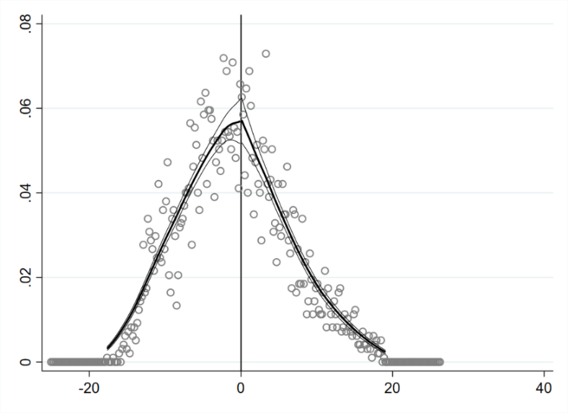

与60岁差距

年龄密度分布

**图Ⅲ2 内生分组检验**

3.前定变量平衡性检验

断点回归一个隐含的假设是：各个前定变量在断点处是连续的，否则断点的回归结果可能包含了前定变量的作用，进而造成实证结果的偏误（于新亮等，2020）。本文实证检验了前定变量的平衡性，即将各前定变量分别作为被解释变量加入回归模型，结果见表Ⅲ2。结果显示，各前定变量系数均不具有统计意义上的显著性，即在断点两侧是平衡的。

**表Ⅲ2 前定变量平衡性检验**

|  |  |  |  |  |
| --- | --- | --- | --- | --- |
| 变量名称 | 回归系数 | 标准差 | *t*值 | *p*值 |
| 受教育水平 | 0.3343 | 2.0739 | 0.1612 | 0.8720 |
| 婚姻状况 | -0.0137 | 0.6286 | -0.0218 | 0.9830 |
| 是否抽烟 | 0.2329 | 1.9987 | 0.1165 | 0.9070 |
| 是否喝酒 | -1.3249 | 0.8775 | -1.5098 | 0.1310 |
| 患病情况 | 1.2358 | 2.1026 | 0.5877 | 0.5570 |
| 是否患慢性病 | -0.5713 | 0.5221 | -1.0942 | 0.2740 |
| 自评健康 | -2.9674 | 3.7933 | -0.7823 | 0.4340 |
| 家庭成员数量 | 1.0768 | 0.8914 | 1.2080 | 0.2270 |
| 产业类型 | 0.4218 | 0.6070 | 0.6950 | 0.4870 |
| 单位性质 | 0.3785 | 0.8885 | 0.4259 | 0.6700 |

注：表中数据采用三角核函数、选择CCT确定最优带宽并使用最优带宽进行平衡性检验。

4.可比性检验

本文检验有无延迟退休意愿子样本的退休-医疗服务利用差异，前提条件在于除了医疗服务利用和延迟退休意愿差异，子样本其他控制变量之间应该是可比的。那么，仅考察退休时点前后前定变量的平衡性是不够的。附录Ⅱ表A2的平衡性检验说明有无延迟退休意愿子样本的前定变量在整体上已经不存在显著差异。同时本文还考虑了有无延迟退休意愿子样本在退休前、有无延迟退休意愿子样本在退休后、有延迟退休意愿子样本退休前和无延迟退休意愿子样本退休后、有延迟退休意愿子样本退休后和无延迟退休意愿子样本退休前、各子样本自身退休前后共六种情况下其他控制变量的差异。详见表Ⅲ3，可以发现，任一情况子样本的其他变量均无显著差异，说明子样本具有可比性。

表Ⅲ3 可比性检验（对表A1的进一步延伸）

|  |  |  |  |  |  |  |
| --- | --- | --- | --- | --- | --- | --- |
|  | 组间差异 | | | | | |
| 变量名称 | （6）  （4）-（2） | （7）  （5）-（3） | （8）  （4）-（3） | （9）  （5）-（2） | （10）  （3）-（2） | （11）  （5）-（4） | |
| 受教育水平 | 0.01  （0.02） | 0.27  （0.18） | -0.38  （0.26） | 0.64  （0.52） | 0.38  （0.40） | 0.63  （0.72） | |
| 婚姻状况 | -0.02  （0.03） | -0.05  （0.04） | -0.07  （0.06） | -0.01  （0.03） | 0.05  （0.04） | 0.02  （0.04） | |
| 是否抽烟 | -0.02  （0.02） | -0.04  （0.03） | 0.04  （0.03） | -0.10  （0.09） | -0.05  （0.06） | -0.09  （0.13） | |
| 是否喝酒 | -0.04（0.05） | -0.06  （0.04） | -0.03（0.03） | -0.07  （0.09） | -0.01  （0.02） | -0.04  （0.04） | |
| 患病情况 | -0.01  （0.01） | -0.02  （0.03） | -0.09  （0.08） | 0.06  （0.04） | 0.08  （0.10） | 0.07  （0.12） | |
| 是否患慢性病 | -0.03  （0.04） | -0.03  （0.03） | -0.10  （0.08） | 0.07  （0.06） | 0.09  （0.23） | 0.08  （0.07） | |
| 自评健康 | -0.03  （0.02） | -0.04  （0.03） | 0.01  （0.02） | -0.06  （0.05） | -0.03  （0.03） | -0.04  （0.31） | |
| 家庭成员数量 | -0.03  （0.04） | -0.06  （0.05） | -0.07  （0.05） | -0.02  （0.03） | 0.04  （0.20） | 0.01  （0.01） | |
| 产业类型 | -0.02  （0.02） | 0.06  （0.05） | 0.03  （0.03） | 0.02  （0.07） | -0.04  （0.03） | 0.03  （0.05） | |
| 单位性质 | -0.07  （0.05） | 0.01  （0.01） | -0.02  （0.03） | -0.03  （0.04） | -0.04  （0.04） | 0.03  （0.03） | |
| 样本量 | 4398 | 3250 | 4094 | 3554 | 4276 | 3372 | |

注：括号内为标准误；***、**、*分别表示1%、5%、10%的显著水平下显著。

5.初步检验

已有文献表明个体在退休后会增加医疗消费支出和医疗消费次数（Zhang et al.，2018；何庆红等，2019），本文研究可为此提供一定的数据支持。在上文分析基础上，本文检验了总样本中退休与医疗服务利用的关系，结果如图Ⅲ3所示。可以发现，退休后个体的医疗消费支出和医疗消费次数都存在显著的向上跳跃，说明退休后个体的医疗消费支出和消费次数都大幅增加，这与相关文献结果一致。而自我治疗支出存在显著的向下跳跃，说明退休后个体的自我治疗支出显著减少，可能是随着退休后时间成本的下降、医疗机构就诊报销比例的提高（Zhang *et al.*，2018；何庆红等，2019），以及养老金收入保证了退休人员收入的稳定性，老年人患病后更倾向于使用正规的医疗服务，从而挤占了部分自我诊断和治疗费用（焦娜，2016）。

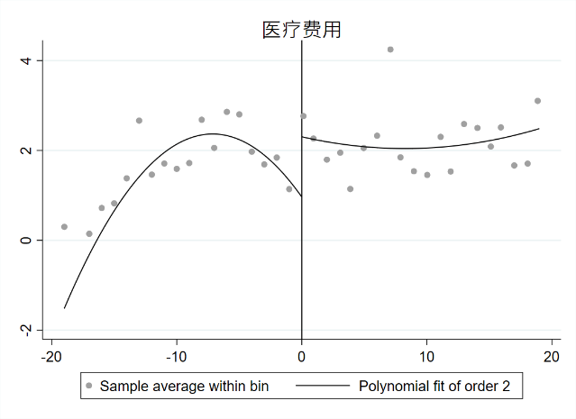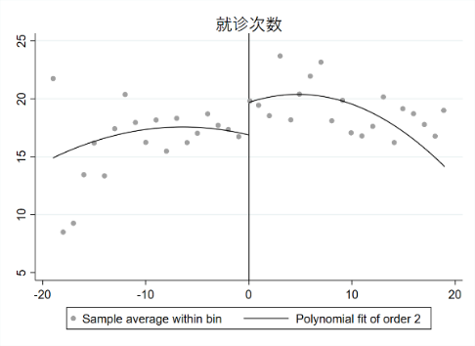

单位：次

与60岁年龄差

与60岁年龄差

单位：元

·平均值 —拟合线

·平均值 —拟合线

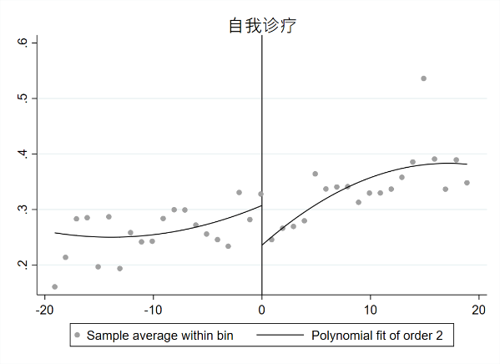

与60岁年龄差

单位：元

·平均值 —拟合线

图Ⅲ3 初步检验

注：表中横坐标为与60岁差距，纵坐标为各变量在不同年龄处平均值。

附录Ⅳ 稳健性检验

1.选择不同带宽以及核密度函数

断点回归是对断点周围的局部样本进行处理，此时若样本量足够大，则可产生随机试验的效果，通过局部线性函数即可拟合。但是数据所限，本文无法在断点两侧获得足够的样本量，在有限样本的条件下，可以通过改变不同的带宽以及选择不同的核密度函数来检验实证结果的稳健性（任明丽和孙琦，2020）。本文以总体医疗消费支出为例，分别采用0.5倍带宽和2倍带宽，以及三角核和二次核等核密度函数进行检验。结果显示，局部处理效应的符号以及显著性水平均未发生改变。此外，本文将门诊和住院的医疗消费支出和次数，以及自我治疗支出等作为被解释变量，分别代入断点回归模型，结果显示，回归系数符号以及显著性水平也未发生明显变化，本文回归结果具有稳健性。

**表Ⅳ1 更换带宽及核密度函数**

|  |  |  |  |  |  |  |
| --- | --- | --- | --- | --- | --- | --- |
|  | 总样本 | | 无延迟退休意愿子样本 | | 有延迟退休意愿子样本 | |
| 0.5倍带宽 | 2倍带宽 | 0.5倍带宽 | 2倍带宽 | 0.5倍带宽 | 2倍带宽 |
| 三角核 | 24.5671**  （2.00） | 14.8539*  （1.69） | 7.3829**  （2.35） | 32.0874**  （2.14） | 7.2144  （1.21） | -23.2277  （-0.68） |
| 二次核 | 23.6780**  （1.98） | 38.6790***  （8.65） | 9.2186***  （2.67） | 44.2631***  （4.67） | -4.6162  （-0.33） | 24.2211  （0.29） |
| 样本量 | 7648 | | 4276 | | 3372 | |

2.调整断点取值

进一步地，本文依然以总体医疗消费支出为例，选择50岁、55岁和65岁作为新的断点进行安慰剂检验，结果如表Ⅳ2所示。结果表明，无论是总样本，还是子样本，断点回归的回归系数均不具有统计意义上的显著性，这在说明总样本和无延迟退休意愿子样本中，医疗服务利用的变化确是来自退休这一外生变量影响的同时，也进一步验证了有延迟退休意愿个体平滑地进行医疗服务利用的特征。

**表Ⅳ2 选择50、55和65作为断点**

|  |  |  |  |
| --- | --- | --- | --- |
|  | 总样本 | 无延迟退休意愿子样本 | 有延迟退休意愿子样本 |
| 50岁为断点 | 8.7065  （0.14） | 2.3279  （1.22） | 2.3968  （1.43） |
| 55岁为断点 | 7.2214  （1.23） | 9.3367  （0.22） | 3.5560  （0.88） |
| 65岁为断点 | -22.1441  （-0.25） | -6.3387  （-0.24） | 22.3654  （0.87） |
| 样本量 | 7648 | 4276 | 3372 |

3.重新定义退休

参照雷晓燕等（2010）和何庆红等（2019）的研究，本文将退休定义为永久性退出劳动力市场，具体设置如下：若问卷中受访者回答“除去务农，上周至少工作一小时”或者“有工作但是目前正处在临时放假、休病假，或其他假期中，或者正在在职培训”，则将退休变量调整为0，否则退休变量仍为原结果。将重新设置的退休变量加入回归，结果见表Ⅳ3。与表1正式检验回归结果相比，结论基本一致。

**表Ⅳ3 重新定义退休**

|  |  |  |  |  |  |  |
| --- | --- | --- | --- | --- | --- | --- |
| 就诊方式 | 总样本 | | 无延迟退休意愿子样本 | | 有延迟退休意愿子样本 | |
| 支出 | 次数 | 支出 | 次数 | 支出 | 次数 |
| 门诊 | 25.4489***  （3.23） | 100.2361**  （2.32） | 18.3339***  （5.24） | 62.3893**  （2.01） | 7.6901  （0.52） | 25.6719  （1.27） |
| 住院 | 16.4417  （1.46） | 3.8819*  （1.80） | 4.1185**  （2.26） | 43.2202*  （1.70） | 1.2941  （0.89） | 6.2193  （1.45） |
| 门诊+住院 | 39.2219**  （1.99） | 62.1544***  （4.29） | 20.1165**  （2.29） | 69.8568***  （2.95） | 23.1452  （0.56） | 14.9562  （0.88） |
| 自我治疗 | -116.9091*  （1.79） |  | -92.3378***  （-3.78） |  | -6.2319  （-0.22） |  |
| 样本量 | 7648 | | 4276 | | 3372 | |

4.更换估计模型

以上断点回归方法为非参估计，本文同时采用工具变量模型进行参数估计。建立如下模型：

 （A2）

其中，为工具变量，本文设定为是否大于60岁的虚拟变量。为带有内生性的退休变量，式（A2）为第一阶段模型，主要检验工具变量和退休变量之间的关系。将拟合值代入第二阶段模型，即可得到退休对医疗服务利用作用的一致估计量：

 （A3）

第一阶段回归结果显示，与未到60岁的个体相比，年龄超过60的个体的退休概率要显著高22.65%。同时，*F*值为4315.47，远超过10，因此不存在弱工具变量问题。综上表明，采用是否大于60岁作为工具变量是可靠的。第二阶段回归结果如表Ⅳ4所示。结果显示，退休与医疗服务利用的关系与上文相比均未发生显著变化，本文实证结果具有稳健性。

表Ⅳ4 参数估计回归结果

|  |  |  |  |  |  |  |
| --- | --- | --- | --- | --- | --- | --- |
|  | 无延迟退休意愿子样本 | | | 有延迟退休意愿子样本 | | |
| 支出 | 次数 | 自我治疗 | 支出 | 次数 | 自我治疗 |
| 是否退休 | 2.2719**  （2.46） | 10.3186**  （2.26） | -0.3901*  （-1.71） | 1.2122  （0.29） | 10.2182  （0.34） | -2.3198  （-1.46） |
| 控制变量 | 控制 | 控制 | 控制 | 控制 | 控制 | 控制 |
| 常数项 | 3.6791***  （3.24） | 132.1672*  （1.68） | 0.1271  （1.46） | 7.3390**  （2.43） | 65.0094  （1.12） | 0.2919  （0.03） |
| 观测值 | 4276 | 4276 | 4276 | 3372 | 3372 | 3372 |

附录Ⅴ 工具变量有效性检验

在汇报回归结果前，本文分析了工具变量选取的有效性，即进行相关性、可识别性和弱工具变量检验。结果显示，第一，利用延迟退休意愿对个体是否参与养老保险进行回归，发现个体是否参与养老保险变量系数在5%检验水平下显著为负，即参与养老保险降低了个体产生延迟退休意愿的概率，验证了“替代效应”的存在。第二，参考张川川和朱涵宇（2021），本文建立了“示范效应”检验模型，发现社区养老保险平均参保率系数在1%检验水平下显著为正，同社区养老保险参保比例增加显著提高了个体参保概率，验证了“示范效应”的存在。第三，延迟退休意愿决策方程中社区养老保险平均参保率系数在1%检验水平下显著为负，结合上述分析，说明在“替代效应”和“示范效应”存在的条件下，社区养老保险参保比例增加降低提高了个体产生延迟退休意愿的概率，进而通过了工具变量的相关性检验。第四，用以检验工具变量不可识别的Kleibergen-Paap rk LM统计量数值对应P值均为0，强烈拒绝不可识别的原假设，由此通过了工具变量的可识别性检验。第五，用以检验弱工具变量的Cragg-Donald Wald F统计量数值，对应15%水平上Stock-Yogo弱工具变量检验临界值为8.96，拒绝了其为弱工具变量的原假设。上述检验表明，本文选取社区养老保险平均参保率作为工具变量是有效的。

# 参考文献

1. 何庆红、赵绍阳、董夏燕，“‘退休—医疗服务利用之谜’及性别差异”，《人口与经济》，2019年第6期，第97-113页。
2. 焦娜，“社会养老模式下的老年人医疗消费行为——基于模糊断点回归的分析”，《人口与经济》，2016年第4期，91-102页。
3. 雷晓燕、谭力、赵耀辉，“退休会影响健康吗？”，《经济学（季刊）》，2010年第4期，第1539-1558页。
4. 李琴、彭浩然，“谁更愿意延迟退休？——中国城镇中老年人延迟退休意愿的影响因素分析”，《公共管理学报》，2015年第2期，第119-128+158页。
5. 刘璨、凌晨、邹红，“延迟退休政策宣告与城镇家庭储蓄率变动”，《财贸经济》，2019年第4期，第130-145页。
6. Mccrary, J., “Manipulation of the Running Variable in the Regression Discontinuity Design: A Density Test”, *Journal of Econometrics*, 2008, 142(2), 698-714.
7. 任明丽、孙琦，“退休与家庭旅游消费：经济状况与闲暇时间的调节作用”，《南开管理评论》，2020年第1期，第4-17页。
8. 于新亮、上官熠文、申宇鹏、于文广，“因病致贫：健康冲击如何影响收入水平？——兼论医疗保险的脱贫效应”，《经济社会体制比较》，2020年第4期，第30-40页。
9. 张川川、朱涵宇，“新型农村社会养老保险参与决策中的同群效应”，《金融研究》，2021年第9期，第111-130页。
10. Zhang, Y., M. Salm, and A. Soest, “The Effect of Retirement on Healthcare Utilization: Evidence from China”, *Journal of Health Economics*, 2018, 62, 165-177.

**注：该附录是期刊所发表论文的组成部分，同样视为作者公开发表的内容。如研究中使用该附录中的内容，请务必在研究成果上注明附录下载出处**。

1. 关于政府机关或公共部门职工的退休年龄规定主要来源于1955年《国家机关工作人员退休处理暂行办法》、1978年《关于工人退休、退职的暂行办法》和2018年《中华人民共和国公务员法》；关于国企职工退休年龄规定主要来源于1994年《关于在若干城市试行国有企业破产有关问题的通知》。